# 4 3D MODELING

|  |  |  |
| --- | --- | --- |
| **NIM** | : | 2118104 |
| **Nama** | : | Andhika Wira Sakti |
| **Kelas** | : | C |
| **Asisten Lab** | : | Rifal Rifqi Rhomadon ( 2218106 ) |

## Tugas 1 : Judul Tugas 1

Membuat 3D modeling menggunakan sketsa 2D. Sketsa 2D tidak boleh sama dengan praktikum dan rekan.

1. **Membuat Sesuatu**
2. Buka Aplikasi Blender

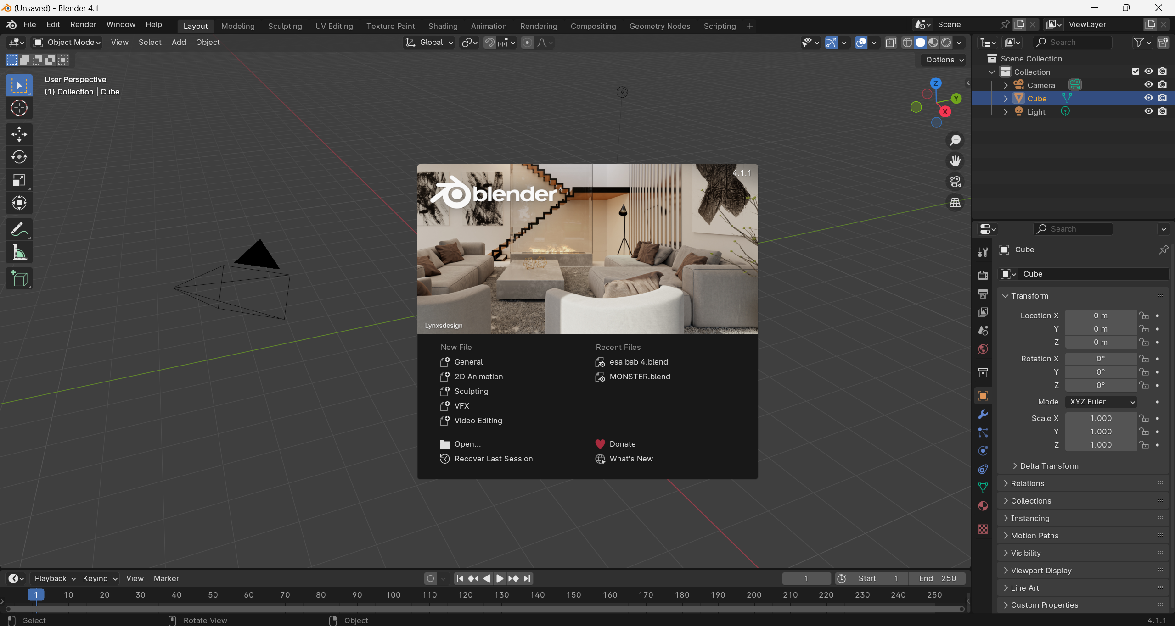

### 1.1 Home Aplikasi Blender

1. Pilih General, agar menunju Halaman Awal Aplikasi Blender

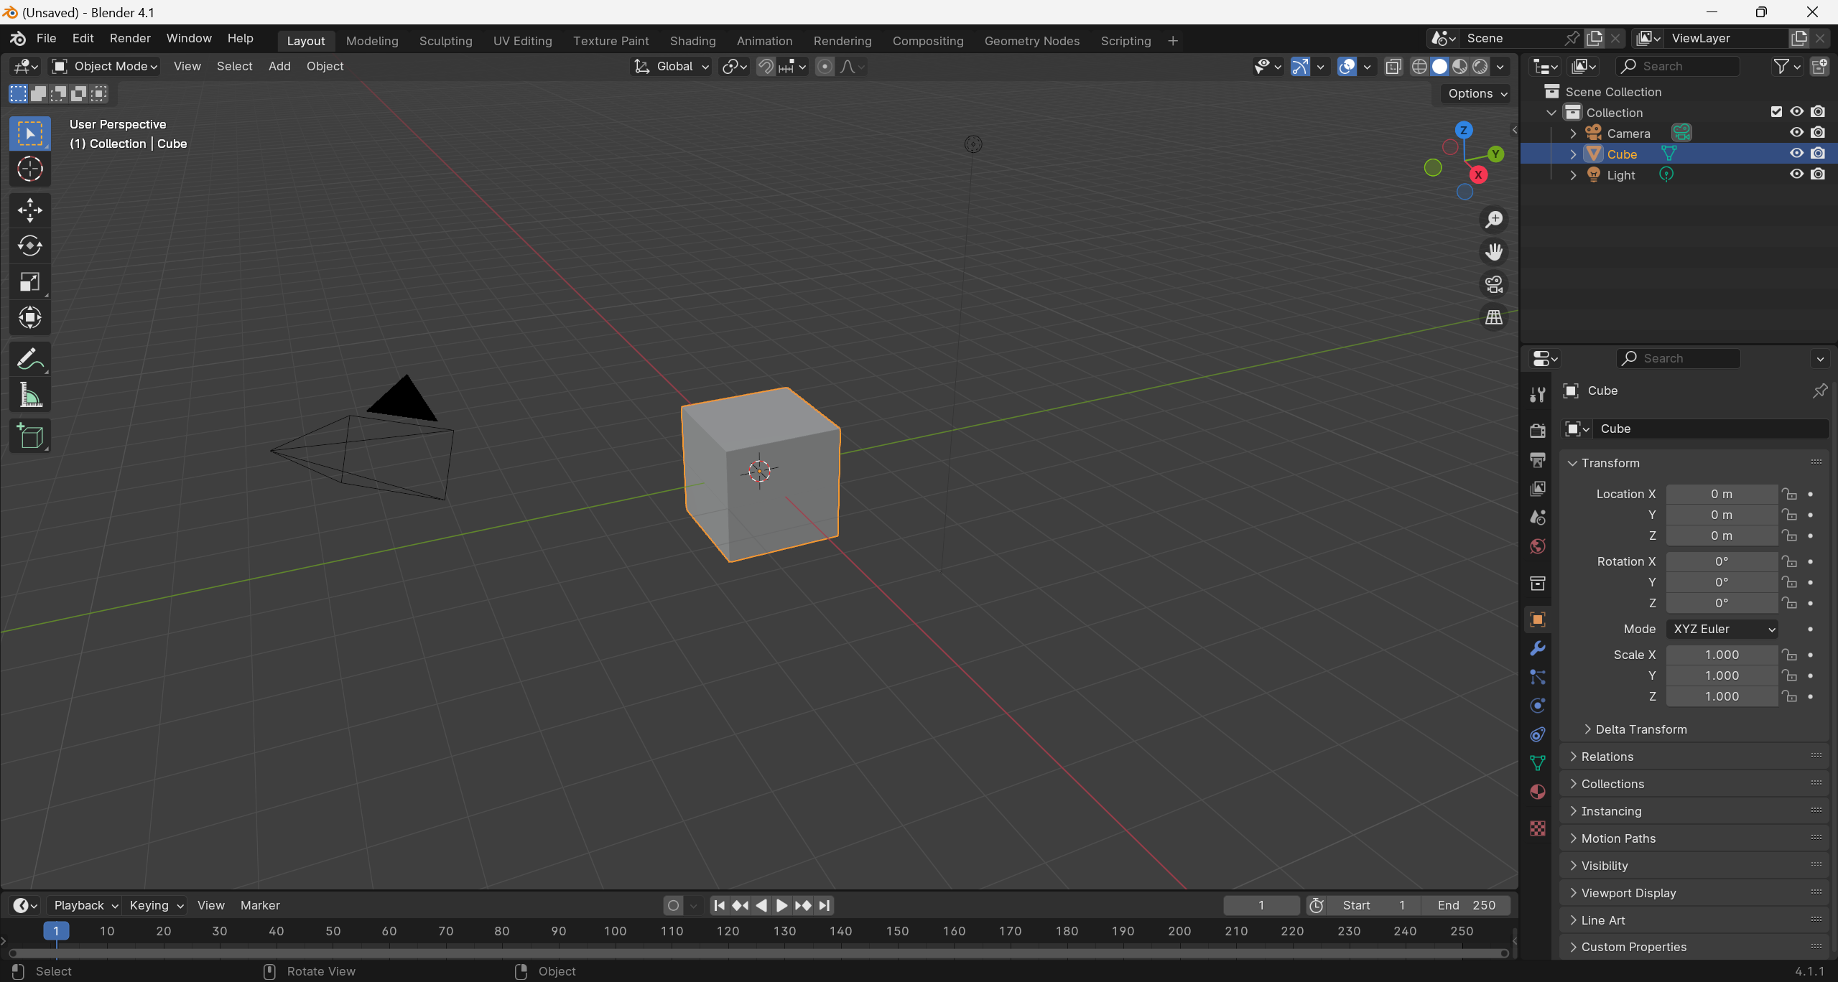

### 1.2 Halaman Awal Blender

1. Hapus Semua Objek

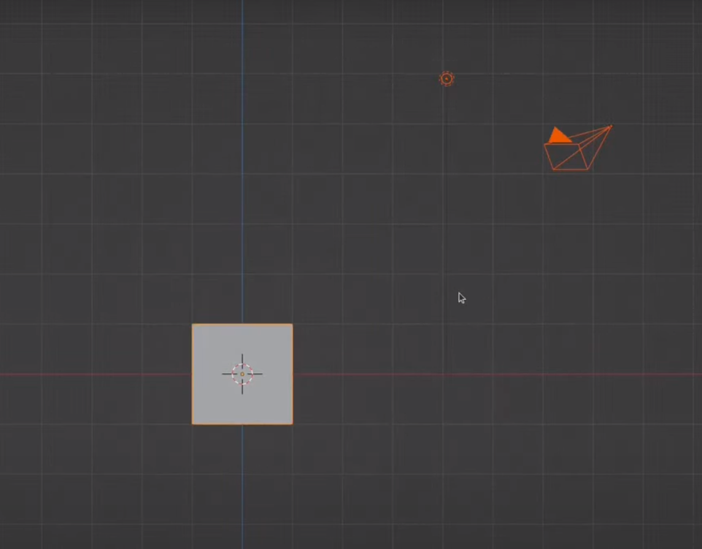

### 1.3 Hapus Semua Objek

1. Menambahkan Add-Ons Extra Objects , agar object Mesh lebih lengkap

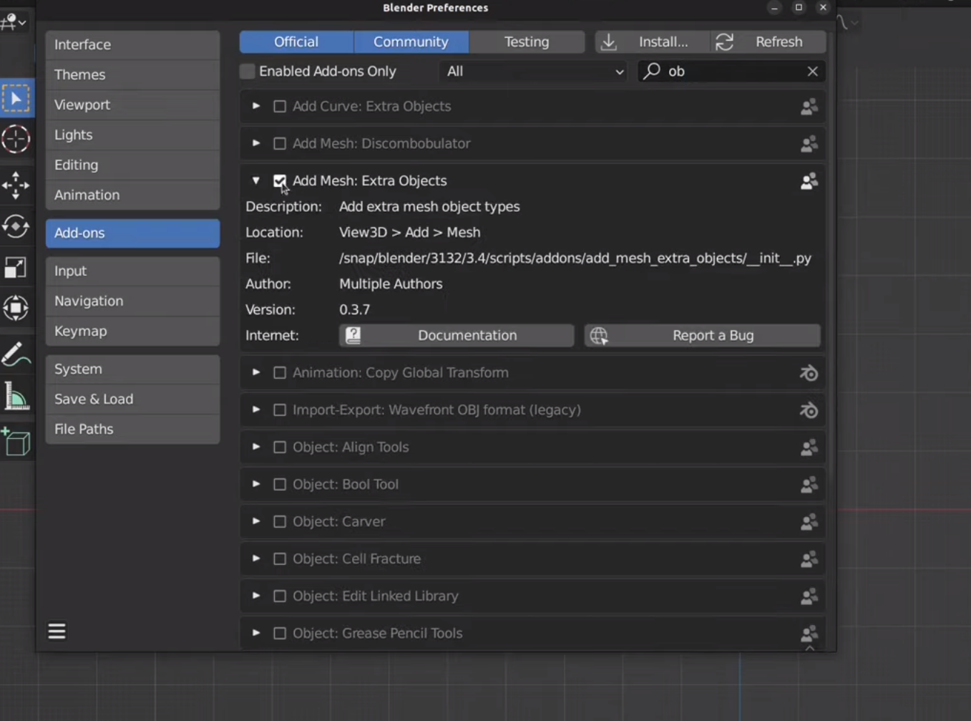

### 1.4 Add Ons Extra Objects

1. Membuat Round Cube

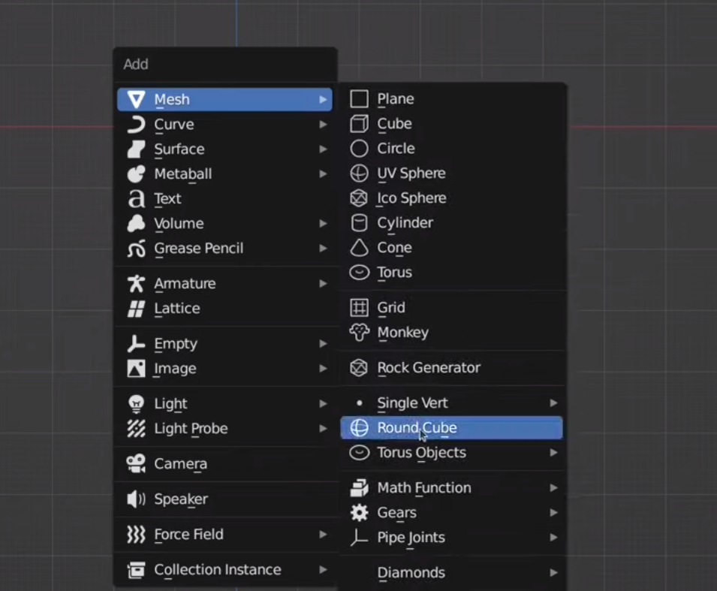

### 1.5 Membuat Round Cube

1. Lalu Bentuk Seperti ini dengan merubah Radius

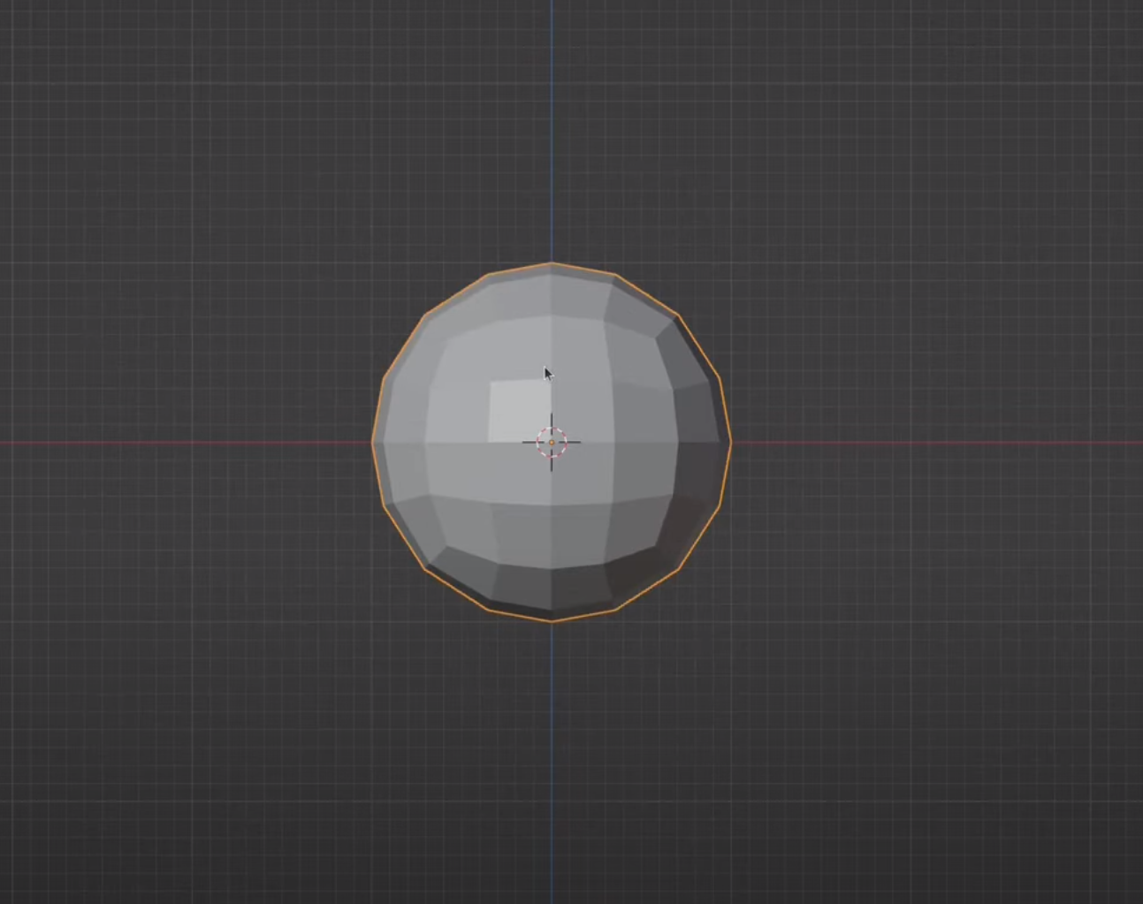

### 1.6 Membuat kerangka Kepala

1. Lalu Duplikat dan bentuk seperti dibawah dengan menggunakan Scale

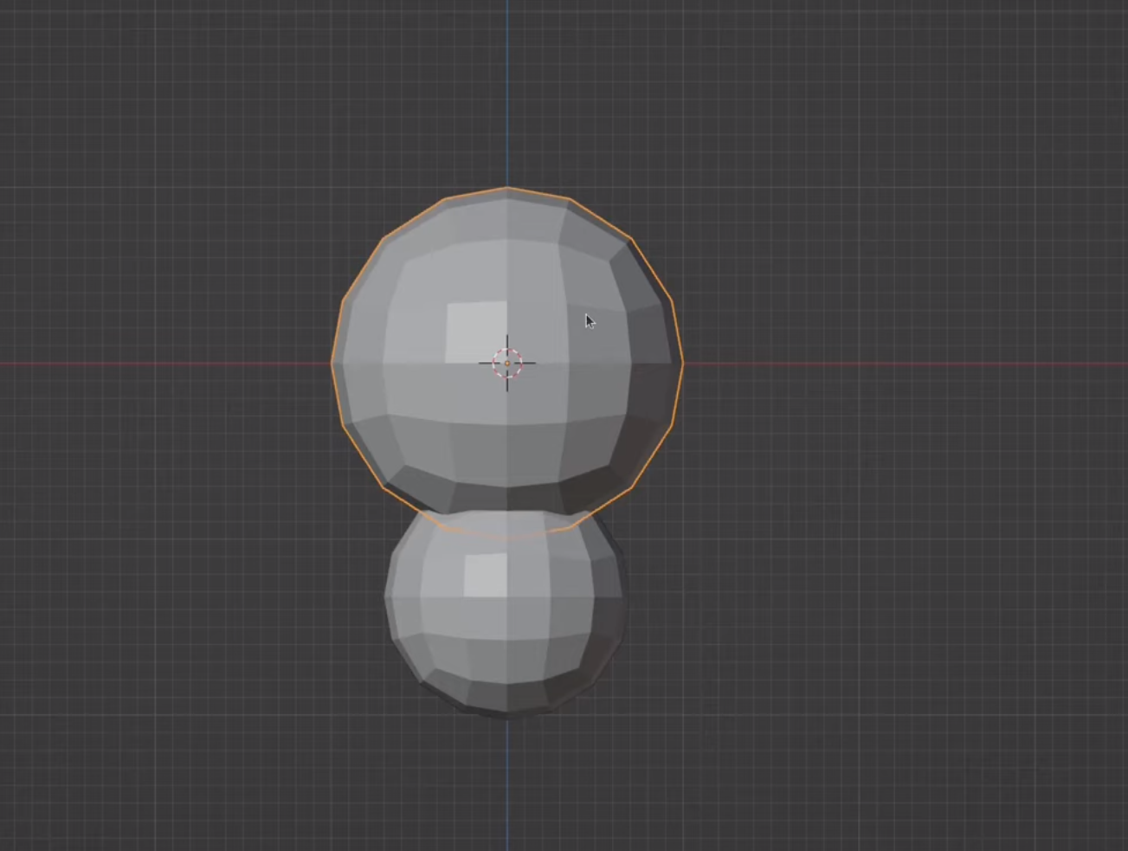

### 1.7 Membuat kerangka Badan

1. Bentuk Menjadi seperti ini agar terlihat seperti kepala

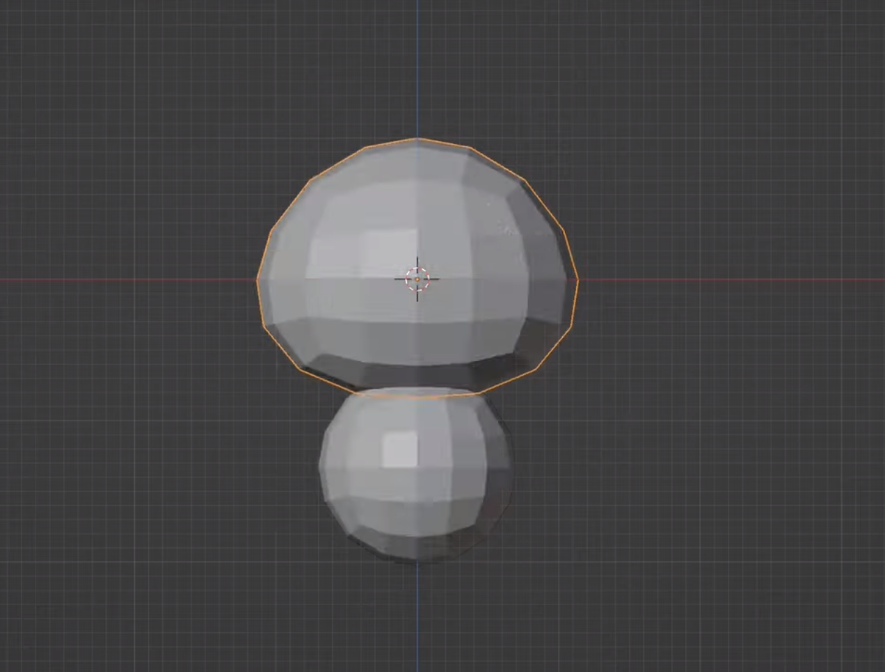

### 1.8 Membuat bentuk kepala

1. Tambahakan Modifiers dan berikan SubSurface

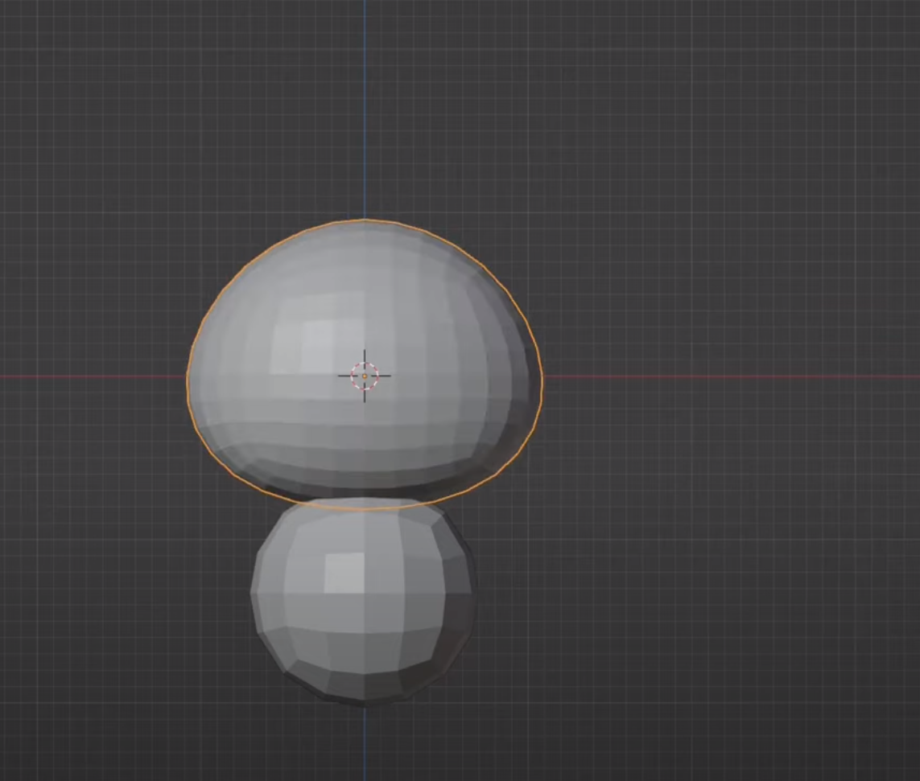

### 1.9 Subdivition Surfaces

1. Buat agar terlihat smooth mmenggunkaan Shade Smooth dgn level 2

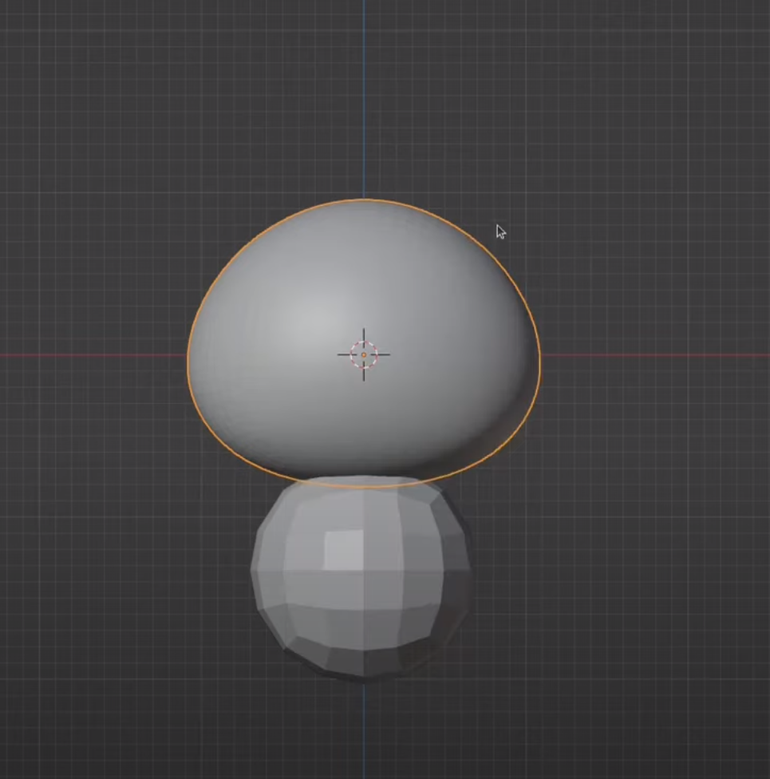

### 1.10 Mmebuat kepala mulus

1. Bentuk badan seperti dibawah ndengan menggunakan modifiers mirror dan juga berikan Shade Smooth

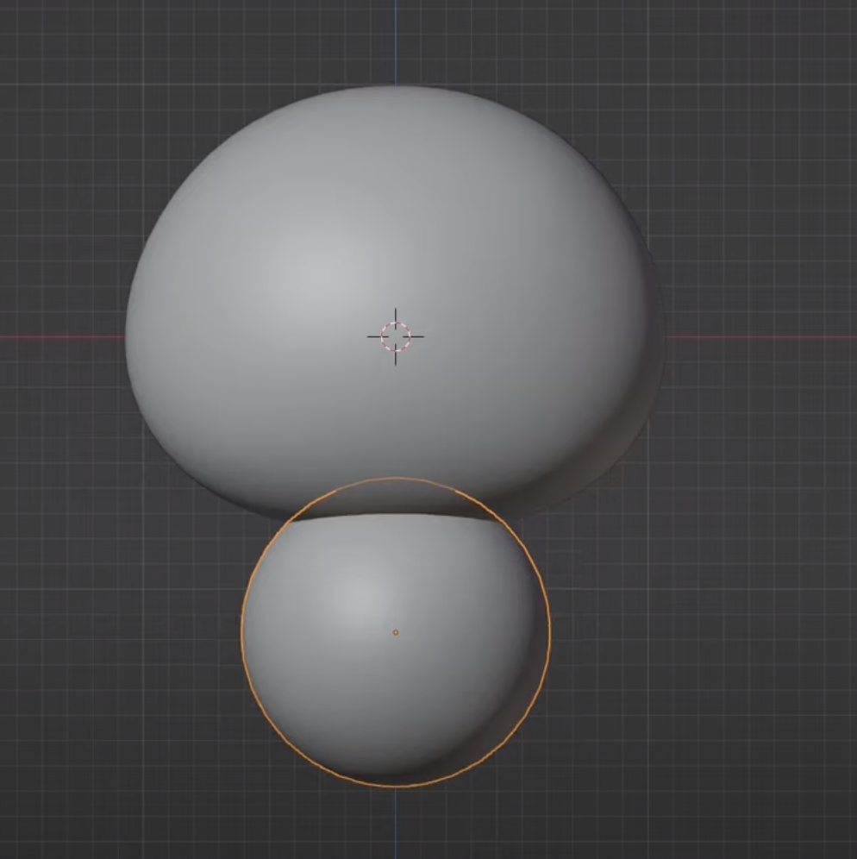

### 1.11 Membuat Badan Mulus

1. Lalu buat lobang untuk membuat kaki dan berikan shape kaki

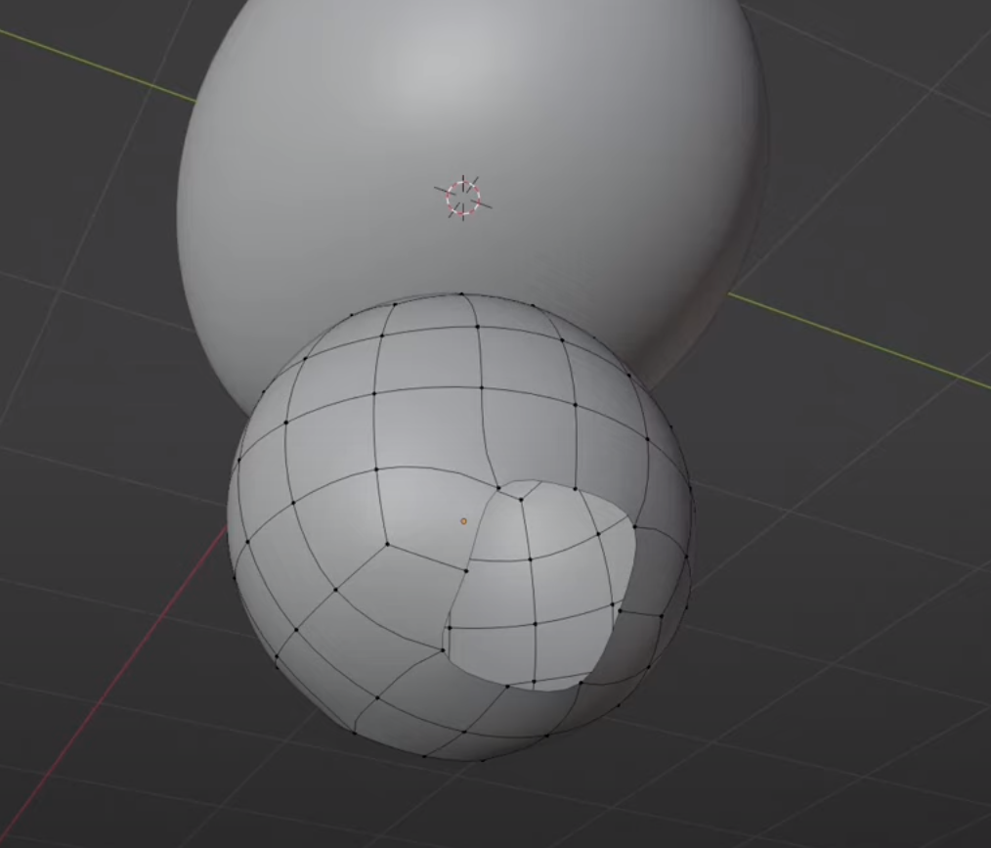

### 1.12 Mmebuat lobang kaki

1. Buat kaki seperti dibawah dengan menggunakan loop to center

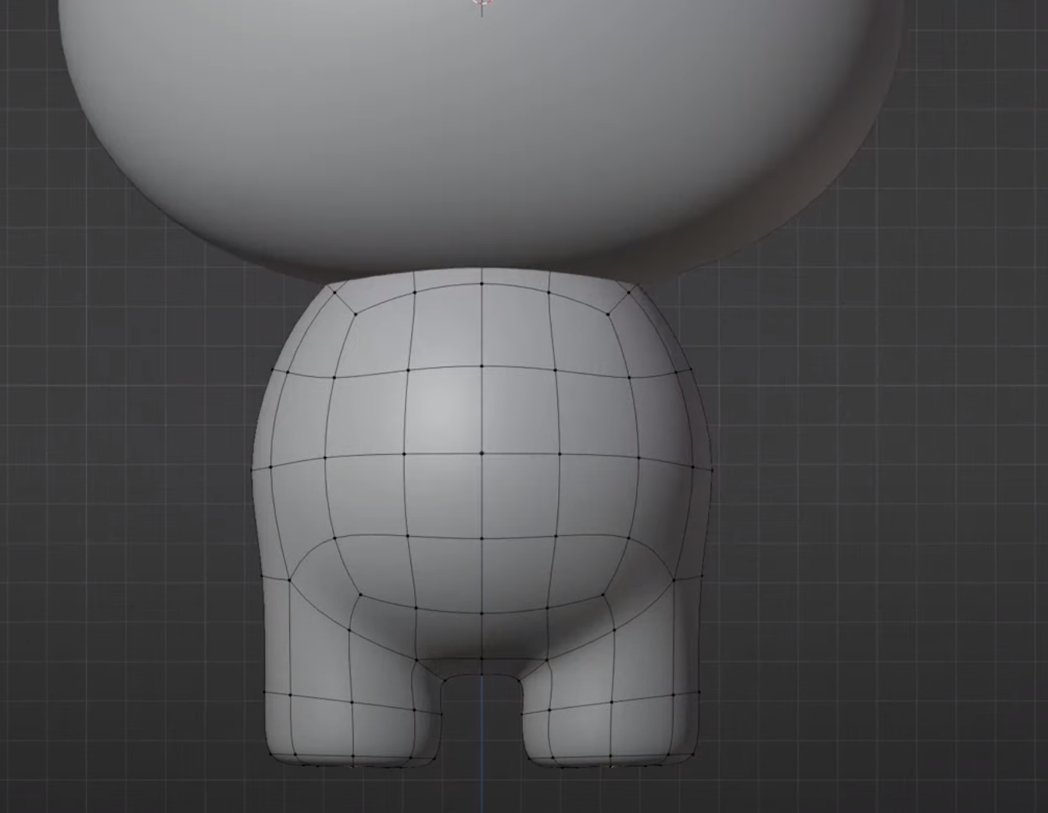

### 1.13 Mmebuat Kaki

1. Sesuaikan Shape badan agar terlihiat sepert gamabr

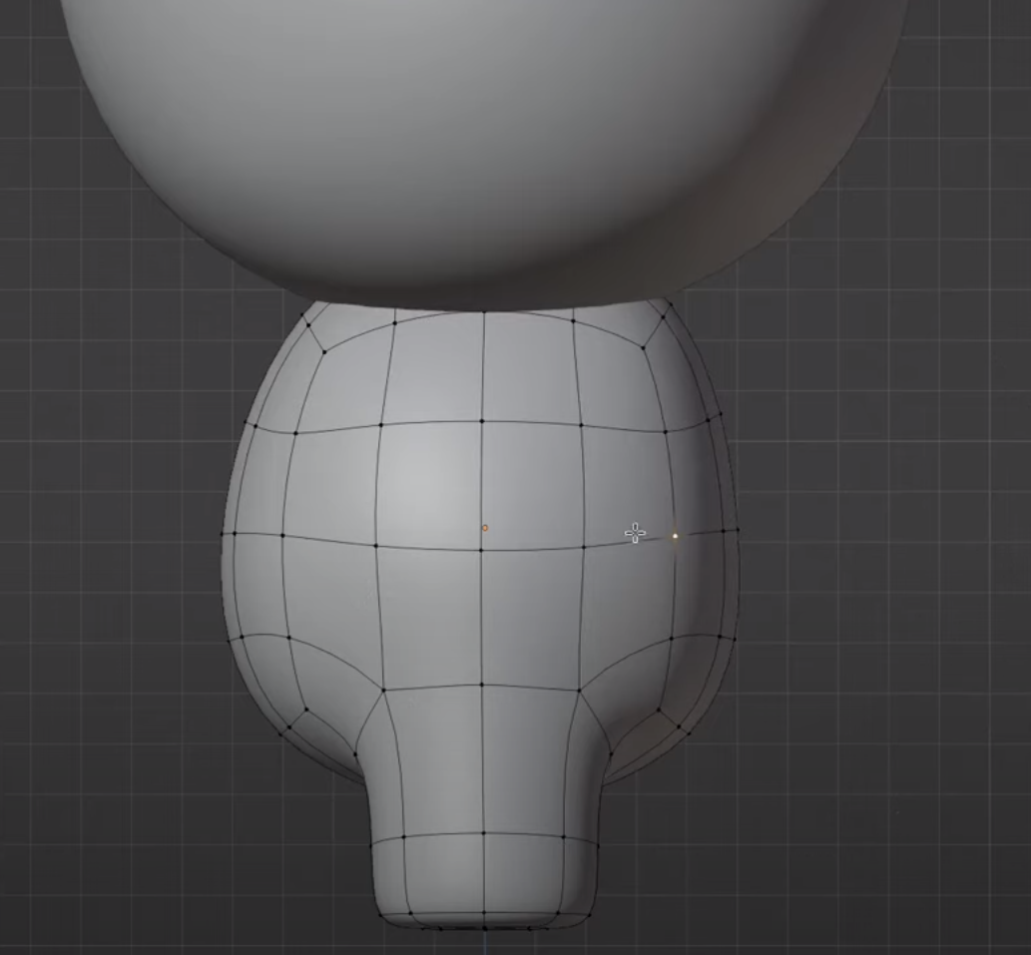

### 1.14 Membat badan

1. Membuat tangan dengann loop dan merge center

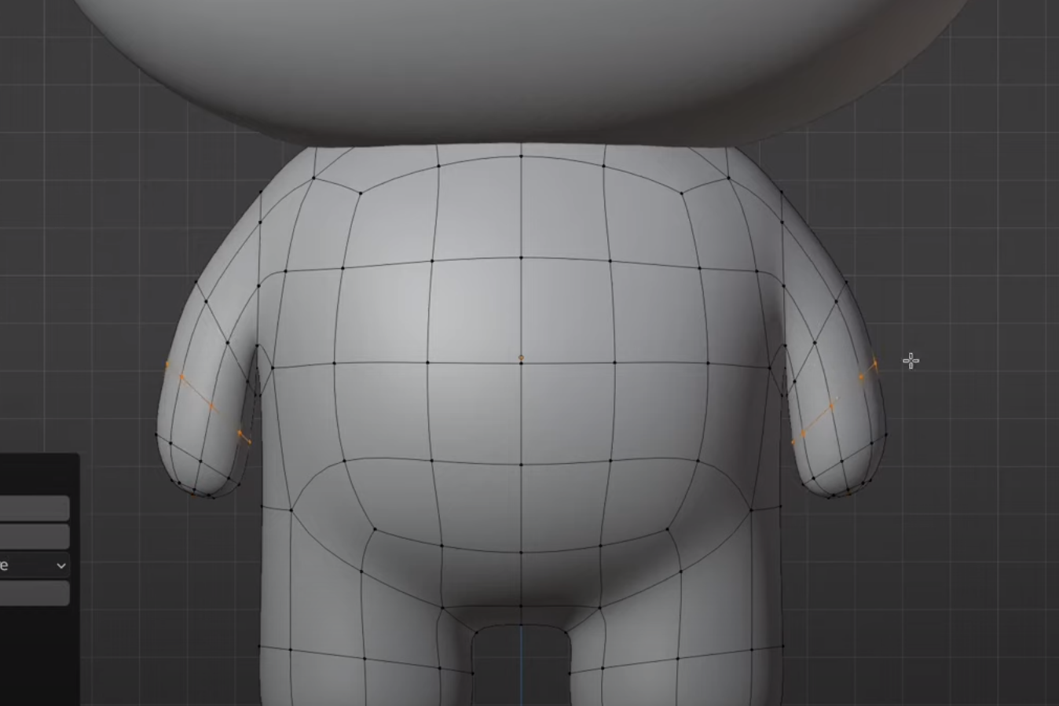

### 1.15 Membuat Tangan

1. Buat tangan agar condong ke depann

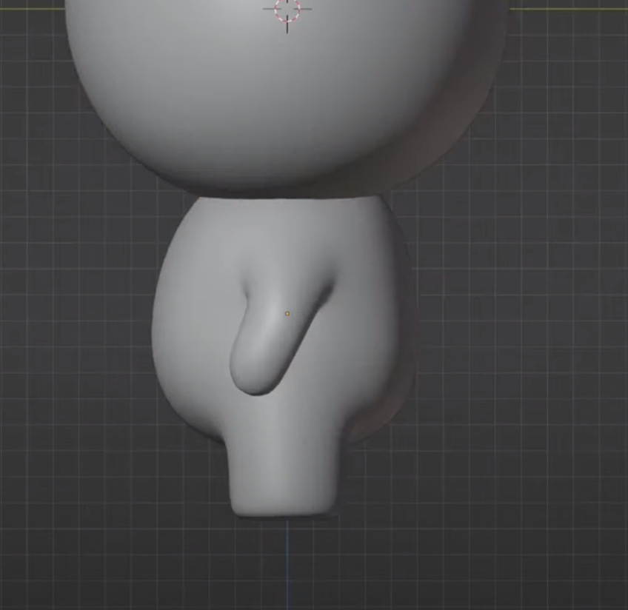

### 1.16 Membuat Tangan condong ke depan

1. Lalu membuat lobang untuk mata

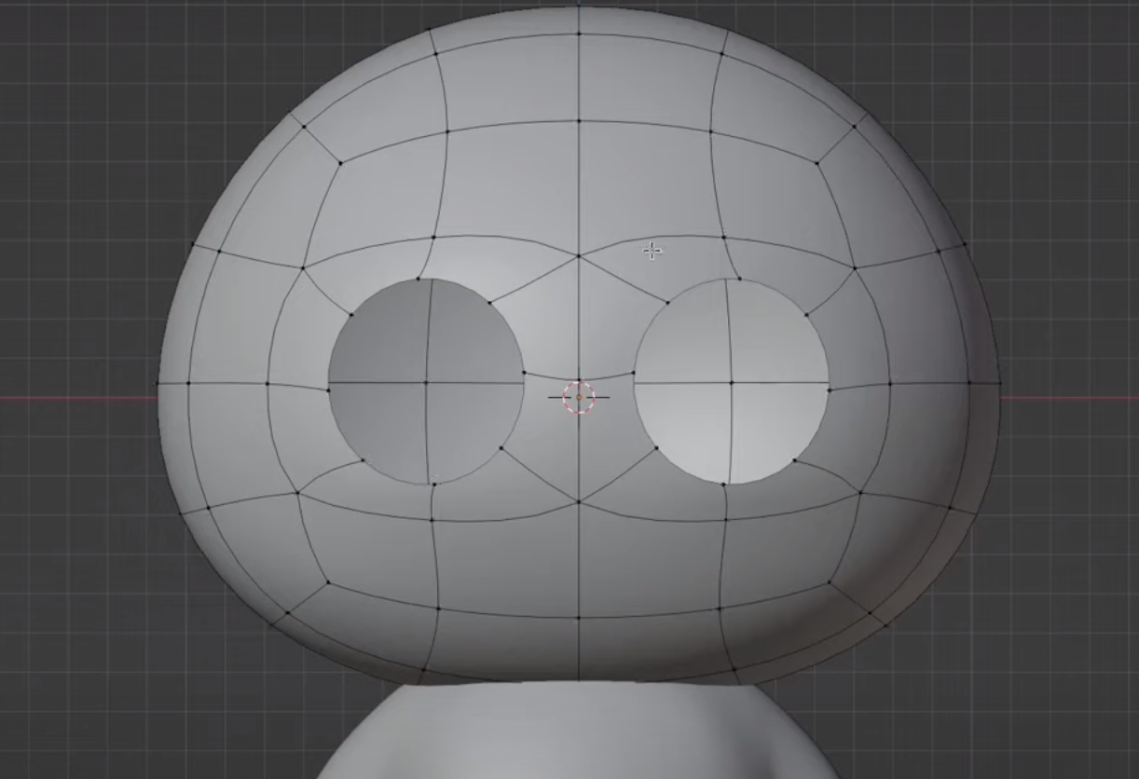

### 1.17 Mmebuat lobang mata

1. Membuat lengkungan mata

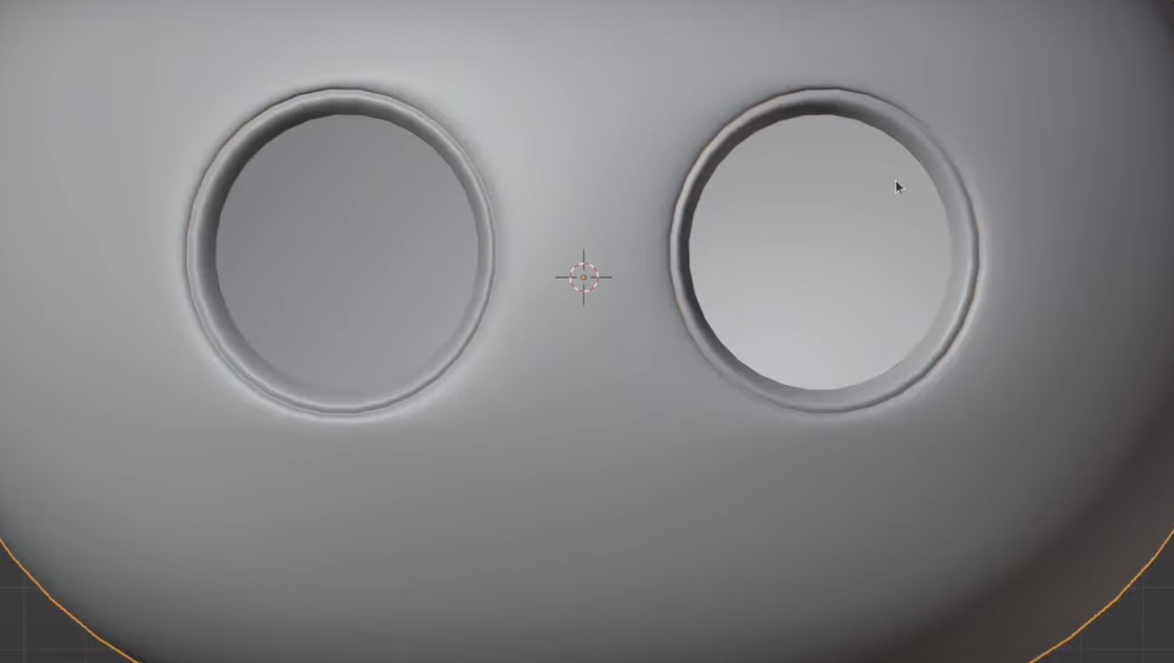

### 1.18 Membuat lengkungan Mata

1. Import mata yang sudah ada dengan menggunkana Append

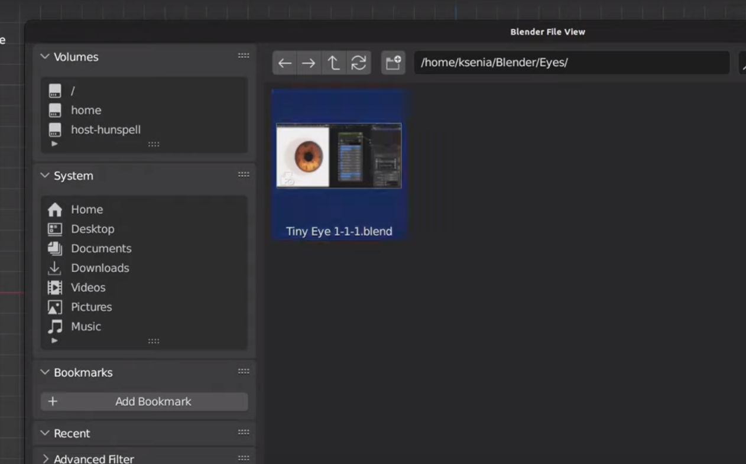

### 1.19 Import Mata

1. Sesuaikan tempat agar pas di lobang mata

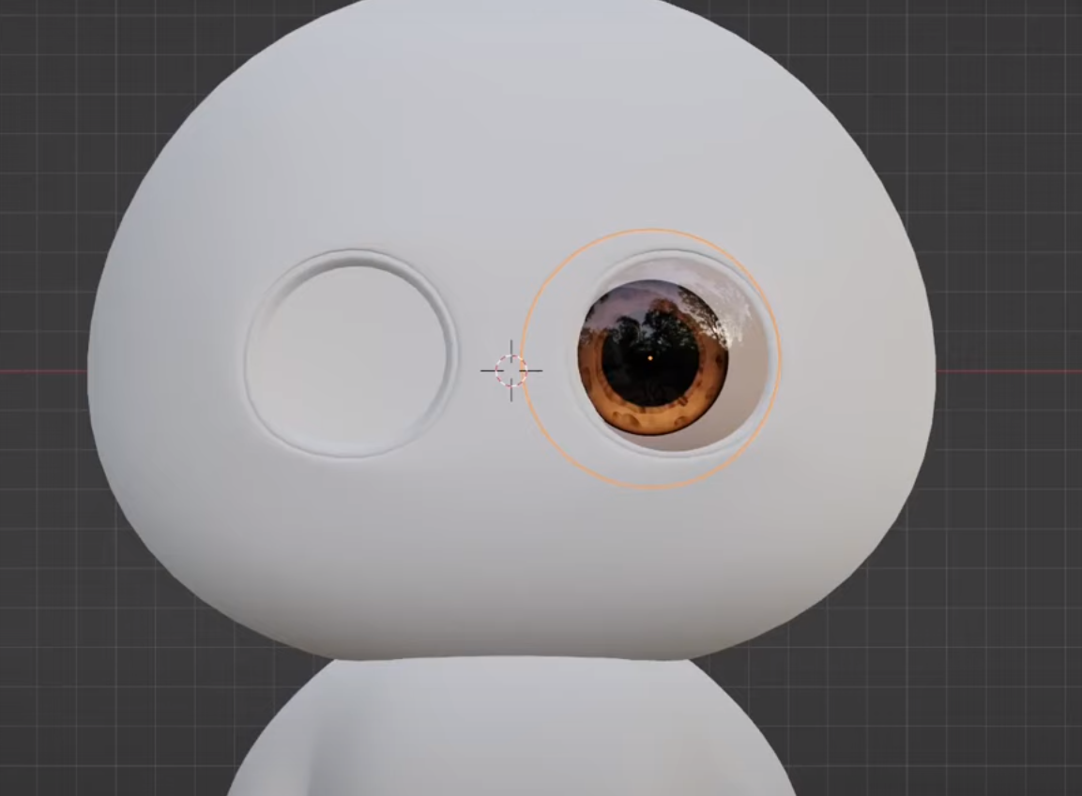

### 1.20 Menempatkan mata

1. Llau mirror

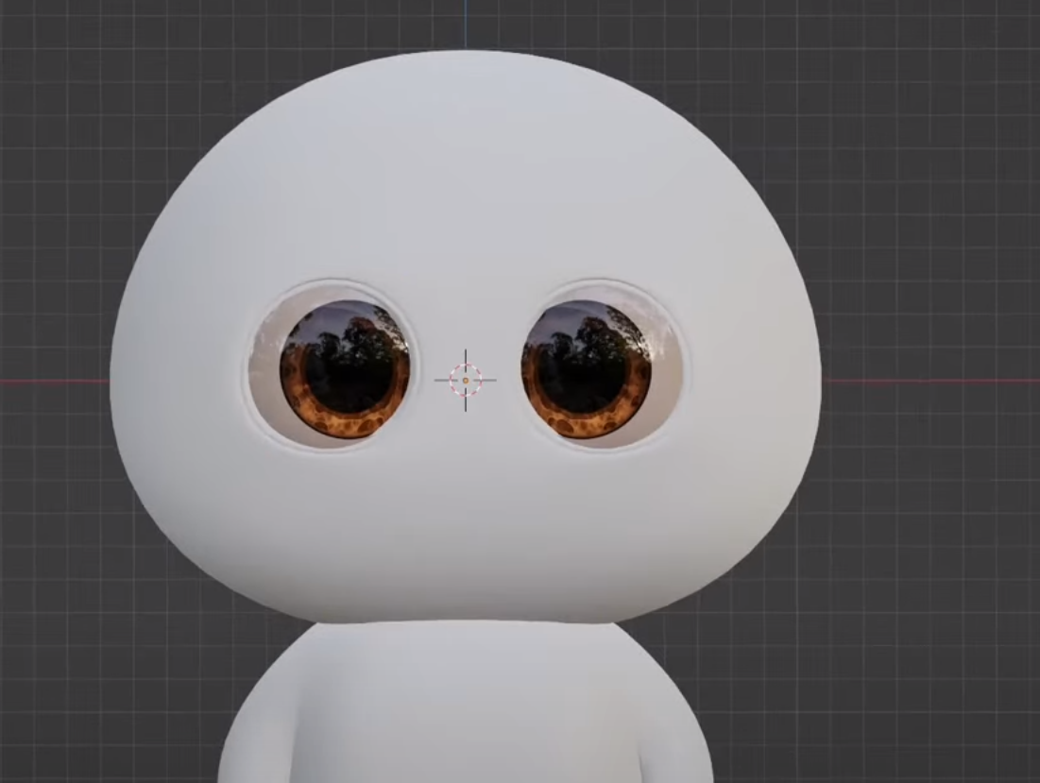

### 1.21 Miror mata

1. Tambahkan Objek hidung

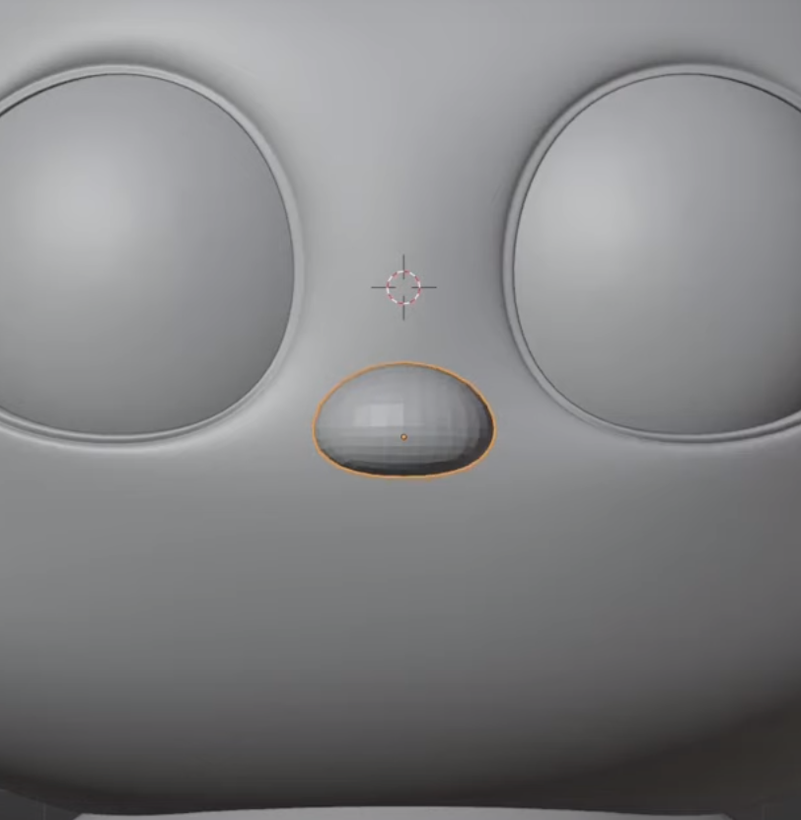

### 1.22 Menambhakan Hidung

1. Menambhkan lobang mulut dan mulut

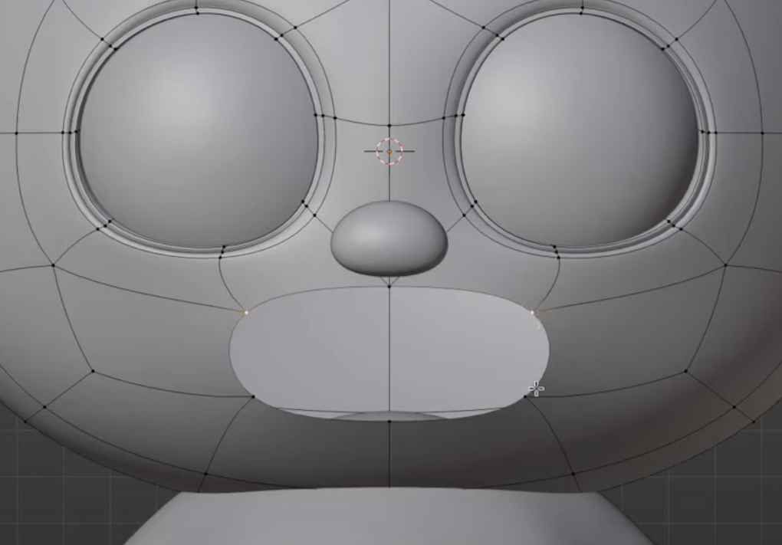

### 1.23 Lobang Mulut

1. Bentuk mulut sesuai dengan selera

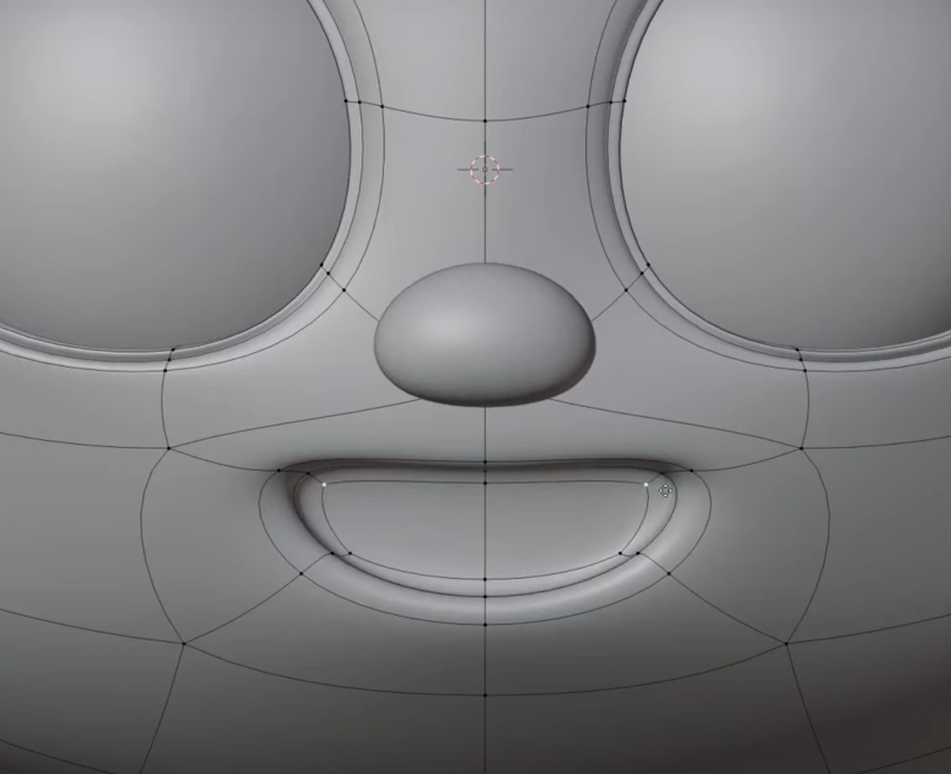

### 1.24 Menmabhakan mulut

1. Tambahkan Lidah

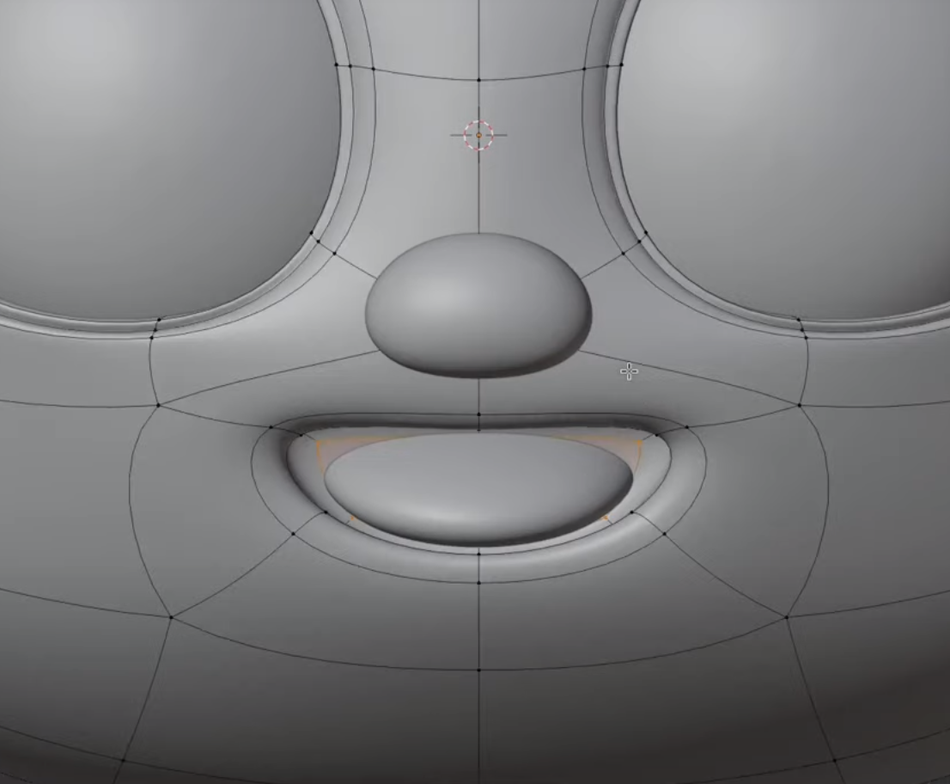

### 1.25 Menambhakan lidah

1. Tambahkan Bentuk gigi dan mirroring

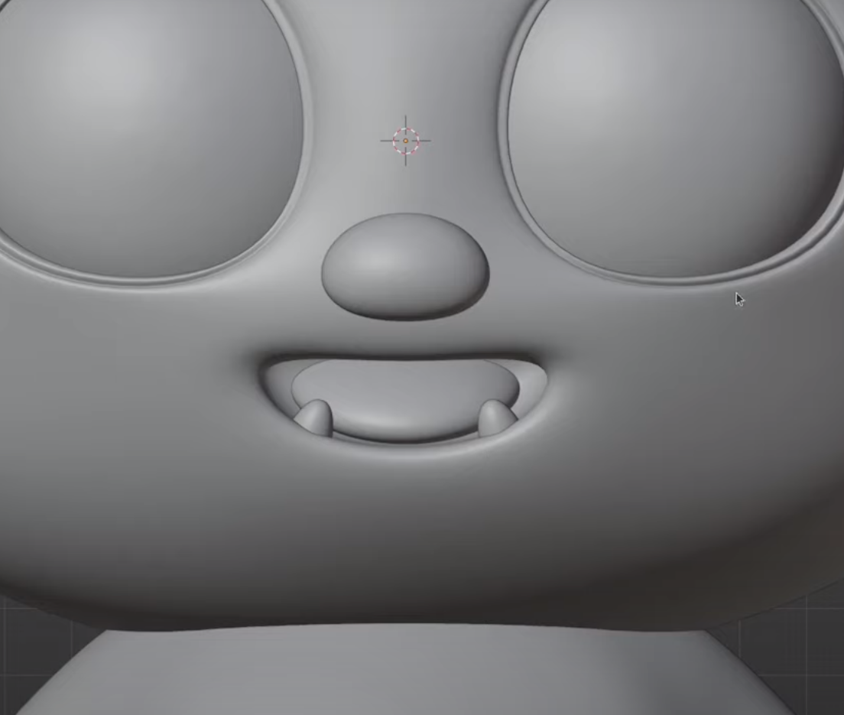

### 1.26 Menambhakan gigi

1. Tambahkan Bentuk Tanduk dan juga mirror , Hasil selesai

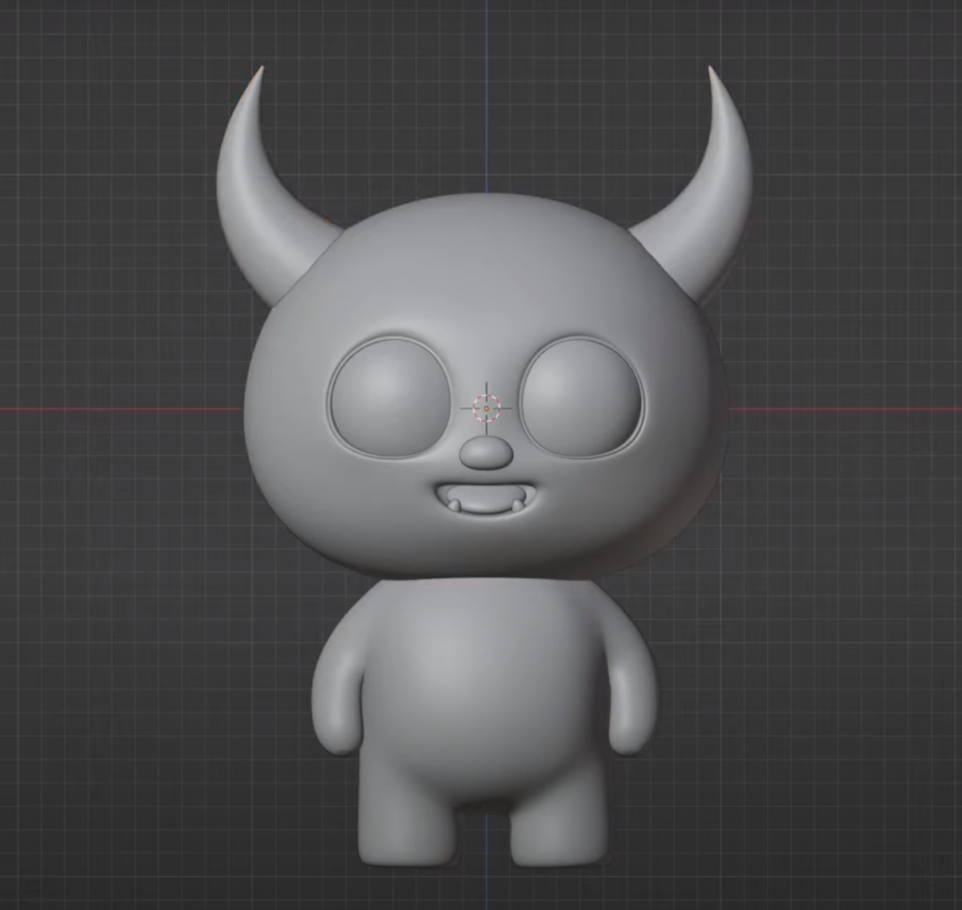

### 1.27 Menambahkan Tanduk

1. **Link Github Pengumpulan**

Link…